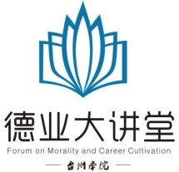 学术讲座通知
报告题目 | 剑桥商务英语BEC备考与职业发展
报 告 人 | 张梦琳（剑桥商务英语讲师）
报告时间 | 2016年3月17日（周四） 14:00—16:00
报告地点 | 椒江校区2号教学楼203教室
报  告  内  容  简  介 | 张梦琳，剑桥商务英语讲师，东北师范大学外语系毕业，从事英语培训行业二十年，其中最近十年一直从事BEC考试类以及商务英语应用类培训。  剑桥商务英语BEC考试简介  -BEC考试题型介绍  -BEC考试最新动态  -BEC考试与职业发展  -BEC备考指导与口试案例讲解  -提问解答环节
承办学院 | 经贸管理学院
发布日期 | 2016年3月15日
参加对象：15级国贸、工商、市营、旅管（包括专升本）专业学生，欢迎其他专业学生参加！

